Oplossing van de opdracht ordening kunstgeschiedenis perioden

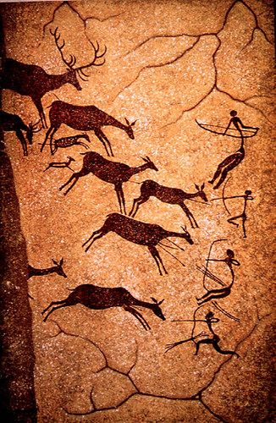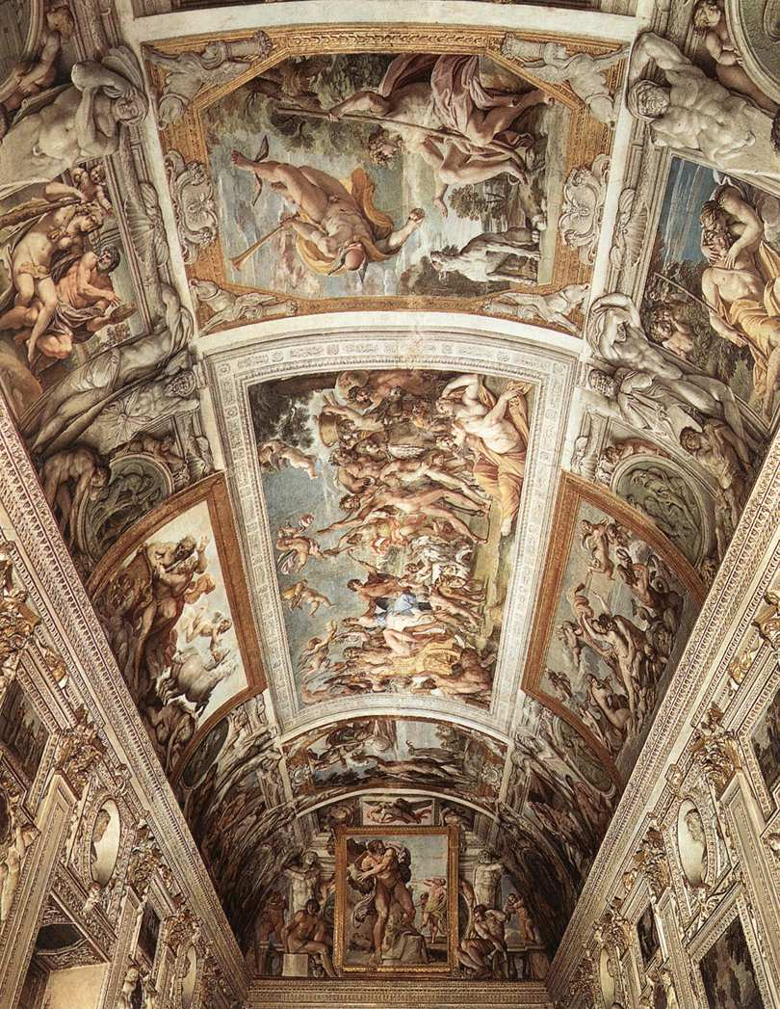
A= 1 prehistorie B= 11 barok

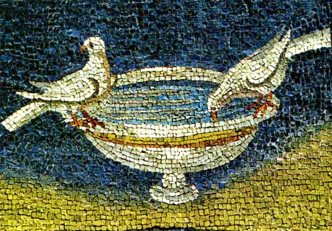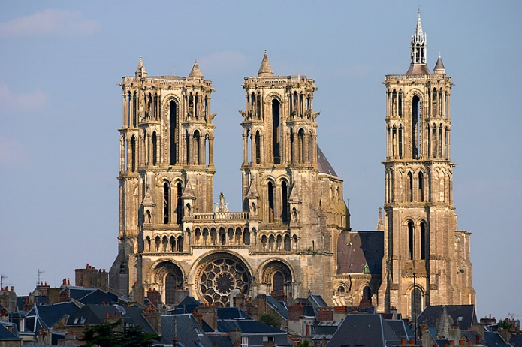
C= 6 Byzantijnse kunst D= 9 Gotiek

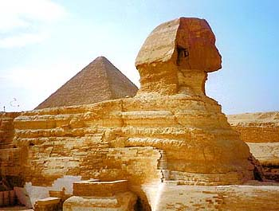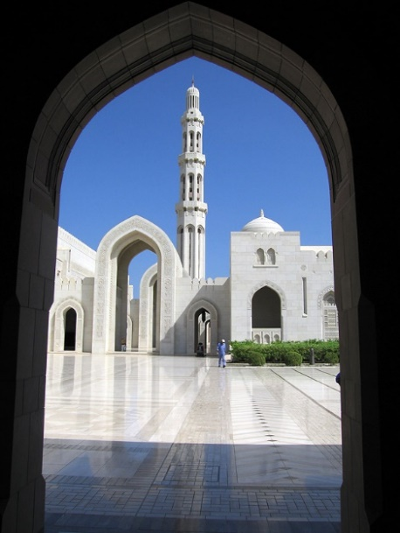
E= 2 Egyptische kunst F= 7 Islamitische kunst
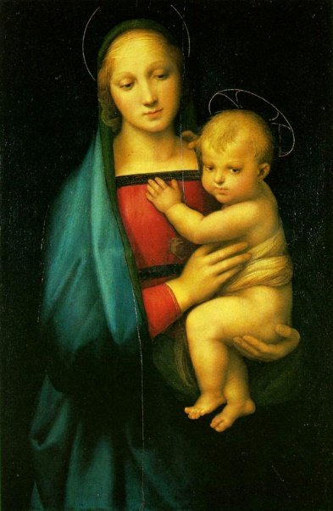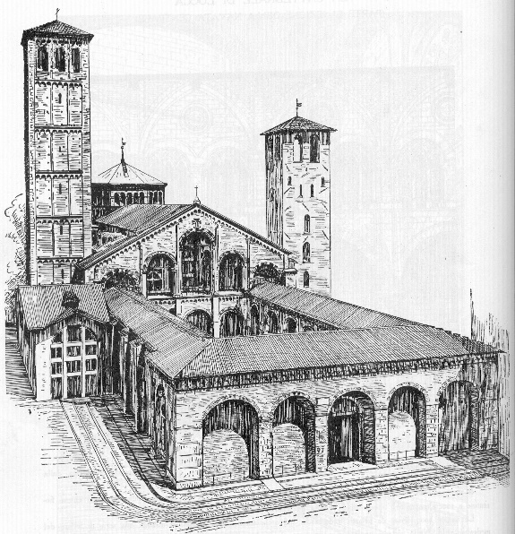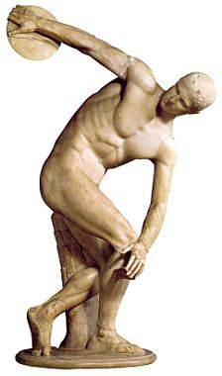
G= 10 Renaissance H= 8 Romaans I = 3 Grieks

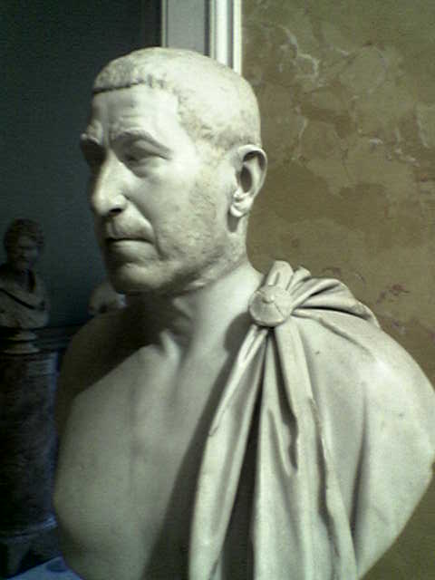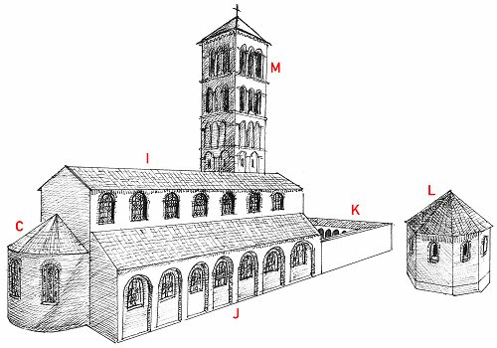
J = 4 Romeins K= 5 Vroeg christelijke

- - - - - - - - - - - - - - - - - - - - - - - - - - - - - - - - - - - - - - - - - - - - - - - - - - - - - - - - -
Opdracht:

Titel: “Ordening perioden kunstgeschiedenis”

- Schrijf bij de letters het juiste nummer 1 t/m 11
- Knip de 11 afbeeldingen uit en plak ze in de juiste volgorde op een lijntjesbladzijde in je periodeschrift
- Schrijf boven aan de bladzijde de titel
- Schrijf onder elke afbeelding op welke periode de afbeelding betrekking heeft

(Versie 20220430) 0-0-0-0-0

